UNIVERSIDAD INTERNACIONAL SAN ISIDRO LABRADOR
ESCUELA DE EDUCACIÓN
SEDE QUEPOS

Artículo Especializado para obtener el grado de Maestría Profesional en Ciencias de la Educación con énfasis en Docencia.

Neuroeducación y alfabetización emocional como base para el aprendizaje significativo y resolución de conflictos, en estudiantes de secundaria del CTP de Quepos, para el año 2025.

Institución educativa Colegio Técnico Profesional de Quepos, circuito escolar 01 y Dirección Regional de Enseñanza Aguirre, periodo de ejecución, año 2025

Proponente:
Yerlin Maritza Bermúdez Mata.

Quepos, junio, 2025.

Resumen.

El presente estudio analiza la influencia de la neuroeducación y la alfabetización emocional en los procesos de enseñanza y aprendizaje de los estudiantes del CTP de Quepos. A través de la interpretación de los datos obtenidos mediante instrumentos aplicados a estudiantes y docentes, se identificaron factores clave como la motivación, la atención, la memoria y la gestión emocional que inciden directamente en el rendimiento académico. Los resultados reflejan la necesidad de integrar estrategias pedagógicas fundamentadas en la neurociencia, que permitan mejorar la calidad educativa, favorecer un aprendizaje significativo y promover el bienestar emocional dentro de la comunidad educativa.

Palabras clave: Neuroeducación, alfabetización emocional, aprendizaje significativo, motivación, bienestar estudiantil.

Abstract.

This study analyzes the influence of neuroeducation and emotional literacy on the teaching and learning processes of students at CTP de Quepos. Through the interpretation of data obtained from instruments applied to both students and teachers, key factors such as motivation, attention, memory, and emotional management were identified as directly impacting academic performance. The findings highlight the need to integrate pedagogical strategies based on neuroscience to improve educational quality, foster meaningful learning, and promote emotional well-being within the educational community.

Keywords: Neuroeducation, emotional literacy, meaningful learning, motivation, student well-being

La educación actual enfrenta grandes retos relacionados con la diversidad emocional, cognitiva y social de los estudiantes. Estos desafíos se acentúan en contextos de vulnerabilidad, como el que vive la comunidad educativa del Colegio Técnico Profesional de Quepos, ubicado en una zona costera de Costa Rica, donde los factores socioeconómicos y familiares inciden negativamente en el proceso de enseñanza y aprendizaje. En dicha institución, se ha identificado un incremento en los niveles de desmotivación, que generan dificultades de convivencia entre docentes, padres de familia y estudiantes, afectando directamente el ambiente escolar y el desarrollo integral del estudiantado.
Diversos estudios han demostrado que el aprendizaje no es únicamente un proceso cognitivo, si no que está estrechamente vinculado con las emociones tal y como lo menciona Mary Helen Immordino-Yang y Antonio Damasio (2007) “se puede apreciar que las emociones, que se desarrollan en el cuerpo y la mente, están profundamente entrelazadas con el pensamiento”, lo cual reafirma que la emoción es un componente clave en el proceso de construir conocimientos significativos. Desde esta perspectiva, la neuroeducación emerge como un enfoque innovador, que integra aportes de neurociencia, la psicología y la pedagogía para mejorar las practicas docentes tal y como se menciona a continuación:
La neuroeducación se refiere a la aplicación de los conocimientos sobre cómo funciona el cerebro, integrados con la psicología, la sociología y la medicina, en el intento de mejorar y potenciar tanto los procesos de aprendizaje y memoria de los estudiantes, como los de enseñanza. (Meneses, N. 2019)
Sin embargo, en muchos centros educativos aun prevalecen metodologías tradicionales centradas en la transmisión de contenidos, sin considerar como el cerebro aprende mejor ni como influyen factores como el estrés, la ansiedad o el clima emocional del aula, lo que lleva al docente a trabajar de una manera rígida en esta transmisión de conocimientos, siendo este un actor principal en el hacer que el estudiante tenga esta atención e interés por aprender misma que se refleja a continuación:
Los profesores constituyen el eje alrededor del cual gira esta transformación, de manera que un buen profesor es aquel que cuando enseña no sólo comunica, sino que su bagaje en investigación científica ca o humanística debe ser poderoso, sólido, crítico; debe ser capaz ex presar emocionalmente lo que sabe, que siempre va infinitamente más allá de un libro de texto. En la universidad a esos profesores se les llama “profesores excelentes”. Profesores que aportan luz más allá de las materias que enseñan. (Meneses, N. 2019)
El ambiente escolar del CTP de Quepos se caracteriza por una presencia constante de conflictos entre estudiantes, incluso entre familias y docentes, lo que genera una percepción de inseguridad y desorden institucional, así como también problemas de aprendizaje como se hace referencia a continuación del problema en cadena que se desarrolla cuando esto sucede.
Las habilidades socioemocionales han demostrado tener un amplio impacto en la vida de las personas, alcanzando áreas como las relaciones interpersonales, el bienestar psicológico, el desempeño académico y la conducta (Fernández-Berrocal & Ruiz Aranda, 2008). Se ha observado una asociación directa entre el desarrollo socioemocional y el bienestar general (Eisenberg, 2006), la satisfacción respecto de las relaciones interpersonales (Lopes, Salovey, Côté, & Beers, 2005) y una menor presencia de sintomatología depresiva en personas adultas (Goldenberg, Matheson & Mantler, 2006). (Espinoza, V. Rosas, R. Schmidt. & Saravia, J. 2022)

Justificación
La alfabetización emocional en este contexto, se vuelve un eje fundamental para transformar la cultura institucional. Estevez, A. (2025) menciona que la educación emocional juega un papel importante dentro del aprendizaje del estudiante y que tiene una relación estrecha en el rendimiento académico del mismo tal y como se menciona a continuación:
La inteligencia emocional no solo permite que los alumnos manejen mejor sus emociones, sino que también mejora la convivencia en el aula y reduce la violencia escolar. Además, diversos estudios han demostrado que existe una relación directa entre competencias emocionales y éxito académico. Un estudiante que sabe gestionar la frustración o la ansiedad ante un examen tiene más probabilidades de mantener un buen desempeño escolar que uno que no ha desarrollado estas habilidades. (Estevez, A. 2025).
Frente a este panorama, la presente investigación se enmarca en la línea de investigación de la Universidad Internacional San Isidro Labrador (UISIL) denominada “Neuroeducación y aprendizaje”, la cual promueve el estudio de los procesos cerebrales y emocionales que inciden en la mejora del aprendizaje. Este trabajo propone una revisión de las prácticas pedagógicas del CTP de Quepos desde este enfoque, en la aplicación por parte de los docentes, así como la percepción que tienen los estudiantes de las mismas, con el objetivo de identificar en qué medida se considera el componente emocional en el proceso de enseñanza-aprendizaje. Se busca generar insumos para una propuesta de intervención institucional que permita fortalecer el aprendizaje significativo y la resolución de conflictos escolares.
A continuación, se detallará la problemática que existe en el CTP de Quepos, se observan incrementos en la desmotivación estudiantil, dificultades de convivencia y conflictos escolares que impactan el clima emocional del aula y el rendimiento académico. Persisten metodologías centradas en la transmisión de contenidos con limitada atención a la gestión emocional y a principios de neuroeducación (atención, memoria, emoción). Este contexto sugiere un desajuste entre las necesidades socioemocionales del estudiantado y las prácticas pedagógicas vigentes, y plantea el reto de fundamentar e implementar una propuesta institucional basada en neuroeducación y alfabetización emocional para favorecer el aprendizaje significativo y la resolución de conflictos en base a lo anterior se desarrolla la siguiente pregunta resumen con base en la problemática de la institución.
¿Cómo pueden la neuroeducación y la alfabetización emocional contribuir al aprendizaje significativo y a la resolución de conflictos en estudiantes de secundaria del CTP de Quepos durante el 2025?
De la cual salen las siguientes preguntas generadoras:
- ¿Cuáles son las principales manifestaciones de desmotivación y conflicto en el centro y cómo afectan el clima de aula?
- ¿Qué prácticas docentes vigentes integran (o no) principios de neuroeducación (atención, memoria, emoción, plasticidad)?
- ¿Cómo se gestionan actualmente las emociones en el aula (reconocimiento, regulación y expresión)?
- ¿Qué relación perciben docentes y estudiantes entre emociones y comprensión profunda de contenidos?
- ¿Qué barreras y facilitadores institucionales existen (tiempo, formación, recursos, infraestructura) para una intervención de alfabetización emocional?
- ¿Qué estrategias de resolución de conflictos se usan y con qué resultados percibidos?
- ¿Qué resultados esperados visualizan docentes y directivos al implementar una propuesta basada en neuroeducación y alfabetización emocional?
El objetivo general planteado en el artículo donde se relaciona el factor emocional como base para la resolución de conflictos se plantea de la siguiente manera: Analizar la incidencia de la neuroeducación y la alfabetización emocional en el aprendizaje significativo del estudiantado del CTP de Quepos durante el año 2025.
Mismo que se espera analizar y resolver a través de los siguientes objetivos específicos planteados:
1. Describir percepciones y prácticas de docentes y estudiantes sobre emociones, clima de aula y su relación con el aprendizaje, identificando el grado de integración de principios de neuroeducación.
2. Proponer lineamientos de intervención institucional en alfabetización emocional orientados a fortalecer el aprendizaje significativo y la resolución de conflictos.

Referencial teórico

- Neuroeducación: Fundamentos conceptuales.
La neuroeducación representa un enfoque integrador que permite comprender cómo aprende el cerebro y cómo ese conocimiento puede aplicarse de manera efectiva en los contextos educativos.
Este campo interdisciplinario fusiona tres pilares fundamentales: la neurociencia, la psicología y la psicopedagogía, permitiendo así una visión más holística del desarrollo infantil por lo tanto se podría decir que “El término neuroeducación sugiere un encuentro entre las ciencias de la educación y las neurociencias que integra las ciencias del cerebro, de la mente y de la educación” (Ranz y Giménez, 2019)” (Álvarez, L. & Lániz, C. 2024).
Para comprender e implementar de manera efectiva la neuroeducación en los entornos escolares, es fundamental conocer ciertos conceptos clave que influyen directamente en el proceso de enseñanza-aprendizaje. Entre ellos destacan la neuroplasticidad, la memoria, la atención y las emociones, los cuales constituyen pilares esenciales en el desarrollo cognitivo y emocional del estudiante.
La Neuroplasticidad hace referencia a la capacidad que el cerebro tiene para modificarse, como se reorganiza y como forma nuevas conexiones a nivel de pensamiento, este proceso se crea especialmente durante la infancia y adolescencia de la persona. Por lo que lleva a entender que el aprendizaje no debería ser un proceso rígido, si no por el contrario estimulado desde experiencias significativas en la niñez y entornos más adecuados este puede dar resultados positivos en el aprendizaje, como se menciona a continuación.
En la vida cotidiana, se enfrentan constantes desafíos que requieren respuestas flexibles. En este contexto, la capacidad del encéfalo para almacenar y procesar información permite generar nuevos patrones de respuesta que facilitan una adaptación rápida y duradera al ambiente (Ghalambor et al., 2007; James, 1890). Esta capacidad para experimentar cambios funcionales, estructurales y morfológicos en función de la experiencia se conoce como plasticidad cerebral (Hebb, 1949; Kandel, Schwartz, Jessel, Siegelbaim, & Hudspeth, 2013; Kolb, Gribb, & Robinson, 2003; Kolb & Wishaw, 1998) (Sibaja, J. Sánchez, T. Rojas, M & Fornaguera, J. 2016).
Por otro lado, anudado a la plasticidad del cerebro para adquirir nuevos conocimientos están las emociones, sentimientos y razonamiento, estos tienen su origen según estudios en funcionamiento del cerebro, en la membrana que lo recubre llamada cotex y neocórtex, así como también en el hipotálamo, el hipocampo y el tálamo, tal y como se menciona a continuación:
Por otra parte, la relación entre el cerebro y las emociones, la podemos encontrar en la teoría del Cerebro triuno. Esta teoría explica que el ser humano tiene dividido su encéfalo en tres superficies que son: primero, el cerebro reptiliano o instintivo que representa las funciones vitales como la respiración, la digestión, etc. El segundo, denominado cerebro emocional, formado por partes específicas como el hipocampo, el tálamo, etc. En él se encuentra el centro de las emociones. Y, el tercero es el cerebro ejecutivo o Neocórtex, que es donde se establece la base del pensamiento razonable y consciente, lo que es un claro diferenciador del ser humano versus los animales (Merino, 2016). (Álvarez, L. y Lániz, C. 2024)
Y es que estas partes del cerebro junto con la amígdala central del cerebro, tienen la capacidad en el individuo de regular las emociones ayudando al individuo a tener control de lo que hace y piensa, además del aprendizaje ya que permite tener razonamiento y recuerdo en el individuo como se detalla a continuación:
La amígdala cerebral es una unidad que posee un papel importante en el procesamiento de las emociones, la atención y el aprendizaje. Esta estructura se encuentra conformada por redes neuronales —al igual que fibras nerviosas de tipo asociativo—, lo cual le permite constituir un complejo nuclear, situado en la zona temporal del encéfalo. (Valenzuela, E. & Salas, W. 2017).
Dentro de los autores claves en lo que es la neuroeducación se puede mencionar a Francisco Mora quien es Doctor, experto en neuroeducación, catedrático, que explica como el cerebro puede ser plástico ya que el mismo puede ser modificado en pensamiento y emociones, esto lo explica en sus libros sobre neuroeducación y las diferentes maneras de comprender el cerebro.
La neuroeducación se fundamenta en la comprensión de los mecanismos cerebrales del aprendizaje a través de una base científica rigurosa. Según Mora (2019), “muy poco se puede enseñar y aprender bien sino está mediado por la emoción” (p. …), lo que resalta la importancia de integrar experiencias emocionales en los procesos educativos, Mora también explica que el cerebro es plástico y se transforma con cada nueva experiencia: “nadie que aprenda algo nuevo ahora tendrá el mismo cerebro mañana” (Educacion3.0. 2019).
En tanto, Jolles, J. y Jolles, D. (2021) argumentan que para mejorar la competencia neurocientífica en los educadores es necesario promover una alfabetización científica de las funciones cerebrales: Este enfoque destaca que maestros bien formados en neurociencia pueden diseñar prácticas pedagógicas más efectivas y ajustadas al funcionamiento cerebral “el cerebro podría ayudar a los profesores a observar de manera más sistemática a sus estudiantes, lecciones o interacciones en el aula. Esto les permitiría tomar decisiones más informadas sobre cómo abordar una situación en particular” (Jolles, J. y Jolles, D. 2021).
Por su parte, Jensen, E., & McConchie, L. (2020). abogan por el aprendizaje basado en el cerebro al afirmar que “enseñando la manera en que los estudiantes realmente aprenden” requiere metodologías alineadas con el desarrollo y funcionamiento del cerebro en contextos de aula reales.

- Alfabetización emocional e inteligencia emocional.
Estos términos están relacionados entre sí sin embargo a simple vista se podría pensar que significan lo mismo, lo que no es así ya que la alfabetización emocional viene a establecer la forma en como el individuo aprende y como se relaciona con los otros tal y como se menciona a continuación “la palabra alfabetizar se relaciona comúnmente con el proceso de enseñar a leer o a escribir. Habilidades básicas en el ámbito educativo” (Sánchez, G. 2023).
En cambio, cuando se habla de inteligencia emocional se hace referencia a las emociones del individuo, como este se relaciona y como aprende al relacionarse con los demás a través de las emociones “La educación emocional es el proceso educativo continuo y permanente que pretende potenciar el desarrollo emocional como complemento indispensable del desarrollo cognitivo, constituyendo ambos los elementos esenciales del desarrollo de la personalidad integral. Rafel Bisquerra”. (Sánchez, G. 2023).
Esta es de suma importancia ya que permite al estudiante controlar sus emociones, aprender con base en sus emociones y por ende mejorar el clima en el aula, la manera en cómo aprende, ayudando con ello a mejorar la ansiedad que le genera el estudio y la frustración que le genera muchas veces el aprender como a continuación se hace referencia.
La inteligencia emocional no solo permite que los alumnos manejen mejor sus emociones, sino que también mejora la convivencia en el aula y reduce la violencia escolar. Además, diversos estudios han demostrado que existe una relación directa entre competencias emocionales y éxito académico. (Estevez, A. 2025)
Existen tres modelos que surgen a base la inteligencia emocional el primero es los Modelos Mixtos estos a su vez surgen con base en el pensamiento de Goleman que es nombrado como Modelo de Goleman que consiste en “la existencia de un Cociente Emocional (CE) que no se opone al Cociente Intelectual (CI) clásico, sino que ambos se complementan” (García, M. y Jiménez, S. 2010)
Este modelo trata componentes muy importantes en lo que la inteligencia emocional como lo es la autorregulación, las relaciones interpersonales, la empatía, los componentes de adaptabilidad, componentes de manejo del estrés y componentes de estado de animo en general que contribuyen al aprendizaje y al ambiente de aula del estudiante.
Por otro lado, se encuentra el modelo de las habilidades “son los que fundamentan el constructor de inteligencia emocional en habilidades para el procesamiento de la información emocional” (García, M. y Jiménez, S. 2010). Este está basado en el pensamiento de Salovey y Mayer quienes no relacionan al neocórtex y la capacidad del individuo para aprender, este modelo se puede definir de loa siguiente manera “estos postulan la existencia de una serie de habilidades cognitivas o destrezas de los lóbulos prefrontales del neocórtex para percibir, evaluar, expresar, manejar y autorregular las emociones de un modo inteligente y adaptado al logro del bienestar, a partir de las normas sociales y los valores éticos.” (García, M. y Jiménez, S. 2010).
Esto modelo desarrolla habilidades como la percepción emocional, facilitación emocional del pensamiento, comprensión emocional, dirección emocional y la regulación reflexiva de las emociones.
Existen otros modelos adicionales que vienen a complementar estos dos los mismos “incluyen componentes de personalidad, habilidades cognitivas y otros factores de aportaciones de personales, que en algunos casos son fruto de constructos creados ad hoc con la finalidad de enfatizar el sentido popular y divulgativo del constructo inteligencia emocional” García, M. y Jiménez, S. (2010)
Estos modelos de la inteligencia emocional relacionados con la Neuroeducación vienen a contribuir con aspectos importantes en el día a día de los estudiantes y profesores como lo es el clima del aula, la resolución de conflictos, el rendimiento académico y el bienestar psicológico.
Según Estevez, A. 2025, cuando se habla de clima en el aula, se hace referencia a que el ambiente en el aula sea armonioso, respetuoso que permita la reducción de conflictos y que fomente la cooperación entre los mismo, por otro lado, cuando nos referimos a rendimiento académico el mismo indica que un estudiante que es inteligente emocionalmente tiene la capacidad de desarrollar mayor capacidad de atención y de solucionar los problemas que se le presenten.
El bienestar psicológico por su parte se puede definir como:
La combinación de relativa ausencia de fuentes de malestar, por un lado, y a la capacidad para “conectar” emocionalmente con un conjunto de interpretaciones y maneras de narrar la realidad que nos permiten impulsar nuestro desarrollo personal, por el otro. (Palomares, L. 2025).

- Aprendizaje significativo.
Ausubel es uno de los referentes del aprendizaje significativo, este aprendizaje se relacionó con lo que él era el cambio de conducta en el aula del estudiante donde involucraba a tres actores principales uno es el docente y la forma en que el mismo trasmite los saberes, el currículo con su contenido y el ambiente social en el que se encuentra el centro educativo, el mismo define al aprendizaje significativo de la siguiente manera “un aprendizaje es significativo cuando los contenidos: Son relacionados de modo no arbitrario y sustancial (no al pie de la letra) con lo que el alumno ya sabe. (Ausubel, D. 1983).
Este tipo de aprendizaje va orientado a que el estudiante tenga la capacidad de por el mismo experimentar y conseguir el conocimiento ya con una base previa de conocimiento en el campo de estudio tal y como se menciona a continuación:
Ausubel plantea que el aprendizaje del alumno depende de la estructura cognitiva previa que se relaciona con la nueva información, debe entenderse por "estructura cognitiva", al conjunto de conceptos, ideas que un individuo posee en un determinado campo del conocimiento, así como su organización. (Ausubel, D. 1983).
Para esto es importante que el docente conozca de primera mano que conocimientos o estructura cognitiva posee el estudiante. Cosa contraria de lo que es el aprendizaje mecánico que por su nombre ya lo indica es más rígido, estructurado y sigue ciertos patrones, donde el estudiante no posee ninguna base de conocimiento sobre el saber, como se menciona a continuación “el aprendizaje mecánico, contrariamente al aprendizaje significativo, se produce cuando no existen subsunsores adecuados, de tal forma que la nueva información es almacenada arbitrariamente, sin interactuar con conocimientos preexistentes” (Ausubel, D. 1983).
Es aquí donde se relaciona la Neuroeducación con el aprendizaje significativo y la inteligencia emocional ya que para que haya un aprendizaje significativo se debe de contar con conocimientos bases para poder permitir al estudiante indagar el tema y auto enseñarse, esto va de la mano de recordar conocimientos asociados a emociones y sentimientos aspectos estrechamente relacionados con la Neuroeducación y la inteligencia emocional, donde los autores anteriormente mencionados indicaban que no se aprende aquello que no se puede amar, relacionándolo con las experiencias del estudiante.
Cuando un estudiante no experimenta emociones positivas en un entorno de aula equilibrado libre de ansiedad, tensiones o conflictos, se ve comprometida su capacidad para involucrarse de manera activa y significativa en el proceso de aprendizaje. El clima emocional influye directamente en los mecanismos neurocognitivos que facilitan la atención, la memoria y la motivación. En este sentido, un ambiente educativo percibido como hostil o estresante puede provocar que el estudiante asocie el aprendizaje con experiencias negativas, lo cual disminuye su interés, su autoestima académica y, por ende, su rendimiento escolar. Por tanto, generar condiciones emocionales favorables es un requisito fundamental para lograr aprendizajes significativos y duraderos.
Tal como lo menciona Francisco Mora en su libro Neuroeducación “solo se puede aprender aquello que ama” y lo podemos relacionar con el aprendizaje significativo en todo aspecto, donde dice que:
Neuroeducación trata, con la ayuda de la neurociencia, de encontrar vías a través de las cuales poder aplicar en el aula los conocimientos que ya se poseen sobre los procesos cerebrales de la emoción, la curiosidad y la atención, y cómo estos procesos se encienden y con ellos se abren esas puertas al conocimiento a través de los mecanismos de aprendizaje y memoria. (Mora, F. 2014).

- Clima emocional del aula y resolución de conflictos escolares.
Cuando se habla de clima emocional en el aula se hace referencia al ambiente afectivo que se da entre los estudiantes, docentes y demás personas que se relacionan en el ambiente escolar, en el clima emocional se pueden incluir factores de la vida cotidiana para relacionarse entre las personas que rodean el entorno. Este clima tiene relación directa con el bienestar de los estudiantes y su disponibilidad para aprender, potenciado por el docente que tiene el dominio del entorno tal y como se menciona a continuación:
La capacidad del profesor para crear un clima emocional adecuado favorece en sus alumnos el desarrollo de competencias emocionales y sociales —como la empatía y el asertividad— y fomenta en ellos la autonomía para la toma de decisiones y para realizar las actividades de clase, así como su capacidad para interactuar con los compañeros y favorecer un clima emocional positivo (Pérez-Escoda et al., 2012). (Barrientos, A., Sánchez, R., & Arigita, A. 2019).
En otras palabras, cuando los estudiantes se sienten valorados, escuchados y emocionalmente seguros, se activa el sistema atencional del cerebro y se favorece la memoria, la creatividad y la capacidad para resolver problemas.
El docente, en este contexto, tiene un papel clave como generador de ese clima afectivo. Su lenguaje verbal y no verbal, su capacidad de escucha y su gestión emocional modelan las conductas de los estudiantes y contribuyen al desarrollo de un entorno de aprendizaje saludable.
El estrés crónico, la ansiedad y la exposición a ambientes violentos tienen un impacto neurobiológico negativo en los procesos de aprendizaje tal y como se menciona a continuación “un medio ambiente adverso, castigador y estresante influyen en, y de hecho impide, el normal desarrollo de los circuitos cerebrales que permiten ese aprendizaje normal” (Mora, F. 2014).
La activación constante del sistema de alerta del cerebro especialmente del eje hipotálamo-hipófisis-suprarrenal produce altos niveles de cortisol, lo cual afecta funciones ejecutivas como la atención, la memoria de trabajo, la autorregulación y la toma de decisiones Mora en su libro de Neuroeducación menciona que si un niño está bajo constante estrés produce un efecto negativo en su aprendizaje lo hace mediante el siguiente ejemplo:
Los efectos de un medio ambiente estresante (familiar, social) en el desarrollo normal del cerebro de los niños, entre los que se encuentran el aumento constante de hormonas como el cortisol y sus efectos neuronales negativos en el hipocampo, área clave de los procesos de aprendizaje y memoria. (Mora, F. 2014).
Dificultando el rendimiento escolar. Además, el estrés sostenido en la infancia o adolescencia se ha vinculado con mayores tasas de abandono escolar, agresividad, baja autoestima y desmotivación académica.
En contextos como el CTP de Quepos, donde los factores socioeconómicos adversos elevan los niveles de estrés, la falta de espacios seguros para gestionar emociones y relaciones puede amplificar los problemas de convivencia y disminuir las oportunidades de aprendizaje significativo.
Anudado a esto la posibilidad de generar conflictos escolares entre estudiantes como ya se ha venido presentando, entre estudiantes y docentes por diferencias en la comunicación o un mal manejo del clima del aula, así como también consecuente a esto problemas entre familias, docentes e institución alterando el orden y ambiente educativo.
Estévez, A. (2025). Recomienda aplicar las siguientes acciones para mejorar el clima emocional en el aula.
- Dedicar tiempo a la educación emocional: Incluir sesiones semanales específicas para trabajar en la gestión emocional.
- Fomentar un ambiente seguro y de confianza: Los alumnos deben sentirse cómodos para expresar sus emociones sin miedo al juicio.
- Usar metodologías activas: Juegos, dinámicas grupales y actividades creativas facilitan el aprendizaje de las emociones.
- Promover el autoconocimiento: Ayudar a los estudiantes a reconocer sus propias emociones y comprender cómo afectan su comportamiento. (Estévez, A. 2025).
Es importante recalcar que este proceso no lo logra solo el estudiante o el docente va a depender mucho también del centro educativo y la administración pública educativa, ya que debe ser el encargado de proporcionar al docente la capacitación necesaria, así como el facilitar los recursos necesarios llámese tiempo, espacio y tecnología necesaria para que el docente pueda aplicarlo en la institución como se menciona a continuación:
Impacto que debería impulsar a los gobiernos a instrumentar y desarrollar nuevas políticas educativas y a la necesidad de aumentar la inversión económica en educación, en particular en los colegios. Y así en cada paso del proceso educativo, desde el colegio hasta alcanzar una buena formación profesional o docente investigadora en la universidad. (Mora, F. 2014).
Pese a la evidencia científica y las recomendaciones de políticas públicas, en instituciones como el Colegio Técnico Profesional de Quepos se observa una persistencia de metodologías tradicionales, escasa atención al desarrollo emocional del estudiantado y un aumento en los conflictos escolares, lo que afecta el aprendizaje y la permanencia educativa.
Ante esta realidad, surge la siguiente pregunta de investigación:
¿Cómo pueden la neuroeducación y la alfabetización emocional contribuir al aprendizaje significativo y la resolución de conflictos en estudiantes de secundaria del CTP de Quepos durante el año 2025?
Estado del arte
En las últimas décadas, la neuroeducación se ha consolidado como un campo interdisciplinario que permite comprender cómo funciona el cerebro en los procesos de enseñanza y aprendizaje. Diversos estudios destacan que las emociones desempeñan un papel esencial en la atención, la memoria y la consolidación del conocimiento, lo que significa que aprender no es únicamente un proceso cognitivo, sino también profundamente afectivo. Investigadores como Immordino-Yang y Damasio (2007) sostienen que las emociones se encuentran estrechamente entrelazadas con el pensamiento, y que sin la implicación emocional resulta difícil alcanzar aprendizajes significativos. De forma complementaria, Mora (2014) afirma que “solo se puede aprender aquello que se ama”, resaltando que la motivación y la conexión emocional actúan como catalizadores del aprendizaje duradero. Estas perspectivas se relacionan directamente con el concepto de plasticidad cerebral, el cual demuestra que el cerebro tiene la capacidad de modificarse y reorganizarse a lo largo de la vida, especialmente en etapas como la adolescencia (Sibaja, Sánchez, Rojas & Fornaguera, 2016).
Paralelamente, la alfabetización emocional ha cobrado relevancia en el ámbito educativo como una estrategia que favorece la convivencia escolar, el bienestar psicológico y el rendimiento académico. Bisquerra y Estevez (2025) plantean que la educación emocional no solo ayuda a los estudiantes a manejar sus emociones, sino que también previene la violencia, reduce la ansiedad y fomenta un clima de aula positivo. La literatura internacional confirma que los alumnos que desarrollan habilidades socioemocionales presentan mayor resiliencia frente a la frustración, mayor capacidad de atención y mejores resultados académicos. En este sentido, la alfabetización emocional se concibe no como un añadido opcional, sino como un eje transversal que debe integrarse a la práctica pedagógica.
En contextos de vulnerabilidad social, la relación entre neuroeducación y alfabetización emocional adquiere mayor relevancia. Estudios aplicados en entornos escolares con altos niveles de riesgo socioeconómico evidencian que el abordaje sistemático de las emociones en el aula mejora la convivencia, fortalece el sentido de pertenencia y disminuye el abandono escolar (Espinoza, Rosas, Schmidt & Saravia, 2022). No obstante, persisten vacíos importantes en la investigación, ya que la mayoría de los programas reportados han sido aplicados en centros académicos regulares y con poblaciones reducidas, existiendo escasa evidencia sobre su implementación en colegios técnicos o en modalidades nocturnas.
De acuerdo con Jolles y Jolles (2021), uno de los desafíos actuales es promover en los docentes una alfabetización neurocientífica que les permita comprender los procesos cerebrales del aprendizaje y, a partir de ello, diseñar prácticas pedagógicas más ajustadas al funcionamiento real del cerebro. Esta visión se complementa con propuestas de Jensen y McConchie (2020), quienes abogan por un aprendizaje basado en el cerebro, enfatizando la necesidad de enseñar “como los estudiantes realmente aprenden”. En el ámbito costarricense, los aportes de Sibaja et al. (2016) resaltan la importancia de contextualizar las propuestas educativas tomando en cuenta la neuroplasticidad y la estimulación temprana.
En este panorama, el presente estudio se enmarca en una línea emergente que busca articular la neuroeducación y la alfabetización emocional como fundamentos del aprendizaje significativo y la resolución de conflictos escolares. Al revisar la producción científica disponible, se identifica una oportunidad de aportar evidencia contextualizada en la educación secundaria costarricense, particularmente en instituciones técnicas de zonas costeras, donde los factores socioeconómicos y familiares intensifican los desafíos emocionales y de convivencia. Así, este trabajo no solo se apoya en los avances internacionales, sino que también se proyecta como un aporte a la discusión nacional sobre la necesidad de integrar el componente emocional como eje estructural del proceso educativo.

Método

Este apartado describe el enfoque metodológico de la investigación sobre cómo la neuroeducación y la alfabetización emocional pueden favorecer el aprendizaje significativo y la resolución de conflictos en estudiantes del Colegio Técnico Profesional de Quepos. La comprensión del cerebro como base del aprendizaje ha cobrado relevancia en el contexto educativo actual, ya que la:
Neuroeducación es tomar ventaja de los conocimientos sobre cómo funciona el cerebro integrado con la psicología, la sociología y la medicina en un intento de mejorar y potenciar tanto los procesos de aprendizaje y memoria de los estudiantes como enseñar mejor en los profesores.

El presente estudio se enmarca en el enfoque mixto, el cual combina métodos cualitativos y cuantitativos para ofrecer una visión integral del fenómeno investigado. De acuerdo con Creswell y Plano Clark (2018), los métodos mixtos permiten integrar la riqueza descriptiva de la investigación cualitativa con la capacidad de generalización y análisis estadístico de la investigación cuantitativa. Desde la perspectiva de Hernández Sampieri et al. (2018), este enfoque es especialmente útil cuando se requiere comprender no solo las percepciones y significados atribuidos por los sujetos, sino también medir la magnitud y frecuencia de determinados comportamientos o actitudes.
La elección de este enfoque responde a la necesidad de comprender cómo docentes y estudiantes perciben la relación entre neuroeducación, alfabetización emocional y aprendizaje significativo, y al mismo tiempo sustentar estas percepciones con datos cuantitativos que reflejen tendencias y niveles de incidencia. De esta forma, la investigación obtiene una mirada más completa y rigurosa del problema, garantizando validez interna y externa.
ora, F. 2014).
El presente estudio se enmarca en el enfoque mixto, el cual combina métodos cualitativos y cuantitativos para ofrecer una visión integral del fenómeno investigado. De acuerdo con Creswell y Plano Clark (2018), los métodos mixtos permiten integrar la riqueza descriptiva de la investigación cualitativa con la capacidad de generalización y análisis estadístico de la investigación cuantitativa. Desde la perspectiva de Hernández Sampieri et al. (2018), este enfoque es especialmente útil cuando se requiere comprender no solo las percepciones y significados atribuidos por los sujetos, sino también medir la magnitud y frecuencia de determinados comportamientos o actitudes.
La elección de este enfoque responde a la necesidad de comprender cómo docentes y estudiantes perciben la relación entre neuroeducación, alfabetización emocional y aprendizaje significativo, y al mismo tiempo sustentar estas percepciones con datos cuantitativos que reflejen tendencias y niveles de incidencia. De esta forma, la investigación obtiene una mirada más completa y rigurosa del problema, garantizando validez interna y externa.

Tipo de investigación
La investigación corresponde a un diseño mixto con predominancia cualitativa descriptiva y apoyo cuantitativo. Según Hernández Sampieri et al. (2018), los estudios descriptivos buscan especificar propiedades y características importantes de cualquier fenómeno sometido a análisis, sin manipular variables. En este caso, se describen percepciones, emociones y prácticas pedagógicas vinculadas al aprendizaje significativo.
La dimensión cualitativa se fundamenta en la tradición interpretativa, que procura comprender significados desde la perspectiva de los actores (Taylor & Bogdan, 1987). Esto se logró mediante la aplicación de preguntas abiertas y análisis de contenido. La dimensión cuantitativa, en cambio, aporta indicadores de frecuencia y proporción a través de escalas cerradas tipo Likert, lo que permite evidenciar patrones y contrastar hallazgos. Esta combinación metodológica, como afirman Ahmed, Pereira y Jane (2024), favorece la validez al triangular datos cualitativos y cuantitativos para una comprensión más sólida del objeto de estudio.

Participantes
Los participantes son los docentes de la Sección Técnica Nocturna del Colegio Técnico Profesional de Quepos, así como los estudiantes los cuales se detallan a continuación:
La población del estudio estuvo constituida por:
- 15 docentes del Colegio Técnico Profesional de Quepos, correspondientes a las áreas académicas y técnicas.
- 140 estudiantes de secundaria pertenecientes a las carreras técnicas de la Sección Nocturna.
Caracterización
Docentes: se incluyen hombres y mujeres con diferentes años de experiencia en docencia, tanto en asignaturas académicas como técnicas. La mayoría laboran en condiciones de alta exigencia debido a factores socioeconómicos del entorno.
Estudiantes: población adolescente y joven-adulta (de 17 años en adelante), en su mayoría residentes de la zona costera de Quepos, con características de vulnerabilidad socioeconómica, lo que influye en su motivación, permanencia y rendimiento escolar.

Justificación del uso de muestra

Dado que la población docente es pequeña (15), se optó por un censo completo, es decir, la inclusión de todos los sujetos, garantizando representatividad del 100 %. En el caso de los estudiantes, debido a que la población total es mayor (N=140), se determinó el tamaño de la muestra a través de la fórmula para poblaciones finitas:

$$n=\frac{N.Z^{2}.p(1-p)}{e^{2}\left(N-1\right)+Z^{2}.p(1-p)}$$

Donde:
- N=140N = 140N=140 (población de estudiantes)
- Z=1.96Z = 1.96Z=1.96 (nivel de confianza del 95 %)
- p=0.5p = 0.5p=0.5 (máxima variabilidad)
- e=0.05e = 0.05e=0.05 (margen de error del 5 %)

Sustituyendo:
$$n=\frac{140 . 3.8416 . 0.25}{0.0025\left(139\right)+0.9604}=103$$

El tamaño de muestra calculado es de 103 estudiantes.

Instrumentos/Materiales
Los instrumentos utilizados fueron una encuesta estructurada digital, diseñada y aplicada mediante la herramienta Google Forms los mismo son suministrados en los anexos. El formulario incluyó preguntas cerradas (de selección múltiple y escala Likert) y preguntas abiertas para ampliar la información, abordando aspectos como: emociones en el aula, percepción del clima escolar, estrategias pedagógicas utilizadas por los docentes y la relación entre emociones y aprendizaje.

Procedimiento
Una vez aprobado el tema del artículo, se procedió a desarrollar una investigación científica con el objetivo de sustentar teóricamente las premisas planteadas, otorgando así validez académica al estudio. Con ello, se elaboraron la justificación, los antecedentes, el marco teórico y la metodología correspondientes, asegurando una base sólida antes de la recolección de datos.
Para la recolección de información, se elaboró un formulario de encuesta alineado con los objetivos de la investigación. Este instrumento fue distribuido entre docentes y estudiantes seleccionados del Colegio Técnico Profesional (CTP) de Quepos, pertenecientes a la Sección Técnica Nocturna, a través de canales institucionales, y su administración se realizó de forma completamente virtual.
Una vez obtenidos los datos, fueron exportados a una hoja de cálculo para su análisis. Se utilizó un enfoque cuantitativo descriptivo para los ítems cerrados y un análisis cualitativo de contenido para las respuestas abiertas. “Los métodos mixtos permiten a los investigadores adaptar sus enfoques en función de la naturaleza evolutiva de la pregunta de investigación. Esta flexibilidad puede conducir a hallazgos más relevantes y aplicables” (Ahmed, A. Pereira, L & Jane, K. 2024).
Finalmente, los resultados fueron interpretados y relacionados con el marco teórico previamente elaborado el mismo se puede definir de la siguiente manera “un marco teórico es una revisión fundamental de las teorías existentes que sirve como hoja de ruta para desarrollar los argumentos que utilizará en su propio trabajo” (Vinz, S. 2022)

Análisis de Resultados

El análisis de los datos obtenidos en esta investigación se centra en evaluar la relación entre neuroeducación, alfabetización emocional y el aprendizaje significativo en el contexto del Colegio Técnico Profesional de Quepos. A través de encuestas aplicadas tanto a estudiantes como a docentes, se identificaron percepciones clave sobre el clima emocional en el aula, las estrategias pedagógicas empleadas y las barreras emocionales que afectan la participación y el rendimiento académico. En este análisis, se confrontan los resultados empíricos con la teoría existente en neuroeducación, con el fin de ofrecer una reflexión crítica sobre las fortalezas y limitaciones de las prácticas actuales en el proceso educativo.

Clima Emocional y Percepción del Aprendizaje:
Los hallazgos de esta investigación muestran una percepción positiva del clima emocional en el CTP de Quepos, especialmente en relación con el interés de los docentes por el bienestar emocional de los estudiantes. Esta percepción es consistente tanto en estudiantes como en docentes, lo que refleja un terreno propicio para implementar prácticas basadas en la neuroeducación. La Tabla 1 muestra que el 100% de los estudiantes valora el interés de los docentes por su bienestar emocional y el 100% también destaca la utilidad práctica de lo aprendido, lo que refuerza la idea de que los estudiantes perciben que la enseñanza tiene relevancia en su vida diaria.
Sin embargo, al analizar los ítems relativos a la motivación y la capacidad de concentración, se observa una brecha significativa. Mientras que el 81.4% de los estudiantes se siente motivado por aprender en la mayoría de sus clases, un 20% reporta ansiedad o estrés al participar en clase, y 22.9% manifiesta dificultades para concentrarse. Estos datos sugieren que, a pesar de la percepción positiva del ambiente emocional, existen barreras emocionales que impiden la plena participación y el aprendizaje significativo.
De acuerdo con Immordino-Yang y Damasio (2007) resalta la profunda relación entre emociones y procesos cognitivos. La ansiedad y la dificultad para concentrarse en los estudiantes pueden interferir en la activación de los mecanismos cerebrales asociados con la atención y la memoria, lo que podría explicar las dificultades para lograr aprendizajes significativos a pesar de un clima emocional positivo. Este hallazgo está en línea con las recomendaciones de Jensen (2020), quien argumenta que el estrés en el aula puede tener un impacto negativo en la memoria de trabajo y la toma de decisiones.

Tabla 1. Estudiantes – Resumen de ítems Likert (% acuerdo 4–5 y media)
Ítem | % acuerdo (4–5) | Media (1–5)
Mis profesores se preocupan por cómo me siento emocionalmente. | 100.0 | 5.00
Siento que lo que aprendo en clase me sirve para la vida. | 100.0 | 5.00
Me siento motivado/a por aprender en la mayoría de mis clases. | 81.4 | 4.15
Expresar mis emociones en clase me ayuda a aprender mejor. | 80.0 | 4.20
Siento ansiedad o estrés al participar en clase. | 20.0 | 2.00
Me cuesta concentrarme durante las lecciones. | 22.9 | 2.20

Fuente: Elaboración propia con datos obtenido de instrumento aplicado a estudiantes y docentes de la Sección Técnica Nocturna del CTP de Quepos en el año 2025.

Competencias Docentes y Aplicación de Neuroeducación:
En cuanto a la percepción docente, los resultados reflejan un dominio conceptual y práctico sobresaliente en relación con la neuroeducación y la alfabetización emocional. Todos los docentes (100%) informan que comprenden cómo las emociones afectan la memoria, atención y motivación, y aplican estrategias para gestionar el estrés o la ansiedad en el aula. Además, todos ellos promueven un ambiente afectivo positivo, lo cual indica un alto nivel de compromiso con la integración de principios de neuroeducación.
Este nivel de acuerdo unánime entre los docentes es un buen indicador de una cultura institucional alineada con los principios de la neuroeducación. Sin embargo, es importante observar que el impacto de estas prácticas en los estudiantes no siempre es tan positivo como se refleja en los resultados docentes, lo que sugiere que puede haber una desconexión entre el reconocimiento de la importancia de estas estrategias y su implementación efectiva en el aula.
De acuerdo con Mora (2014), los docentes deben integrar la neurociencia emocional en su práctica pedagógica para potenciar los procesos de aprendizaje. Sin embargo, como indican los resultados en los estudiantes (ansiedad, estrés), el conocimiento teórico y la aplicación práctica pueden no ser suficientes si no se adaptan al contexto emocional específico de cada grupo. Esto es consistente con los estudios de Jolles y Jolles (2021), quienes afirman que, para una enseñanza efectiva, los docentes deben no solo conocer estos principios, sino también adaptarlos a las necesidades emocionales individuales de los estudiantes.

Tabla 2. Docentes – Resumen de ítems Likert (% acuerdo 4–5 y media)
Ítem | % acuerdo (4–5) | Media (1–5)
Conozco el concepto de neuroeducación | 100.0 | 5.00
Comprendo cómo las emociones afectan la memoria, atención y motivación | 100.0 | 5.00
Aplico estrategias para gestionar el estrés o ansiedad en el aula | 100.0 | 5.00
Realizo actividades que promuevan la autorregulación emocional | 100.0 | 5.00
Promuevo un ambiente afectivo positivo | 100.0 | 5.00
Estoy interesado/a en capacitarme en neuroeducación y alfabetización emocional | 100.0 | 5.00

Fuente: Elaboración propia con datos obtenido de instrumento aplicado a estudiantes y docentes de la Sección Técnica Nocturna del CTP de Quepos en el año 2025.

Percepciones Docentes y Estudiantes:
Finalmente, la Tabla 3 presenta una comparativa entre las percepciones de los estudiantes y los docentes sobre la identificación del estado emocional, la escucha activa, y las actividades que promueven la comprensión y la atención. Ambos grupos coinciden al 100% en estos indicadores clave, lo que indica que tanto los docentes como los estudiantes reconocen la importancia del clima emocional en el aula.
Este hallazgo refuerza la idea de que existe un consenso sobre la importancia de integrar la alfabetización emocional en el proceso educativo. Sin embargo, los resultados de la tabla de estudiantes también sugieren que, aunque los docentes implementan estrategias, la experiencia estudiantil en términos de ansiedad y concentración revela que el impacto real de estas estrategias sigue siendo limitado.
En relación con Ausubel (1983) sobre el aprendizaje significativo sugiere que la conexión emocional es crucial para el aprendizaje profundo. La alta coincidencia entre docentes y estudiantes sobre la importancia de un ambiente emocional positivo refuerza la necesidad de diseñar estrategias que vinculen emocionalmente los contenidos con las experiencias de los estudiantes, como se recomienda en los trabajos de Estevez (2025).

Tabla 3. Comparativa de indicadores clave (docentes vs. estudiantes)
Indicador comparado | % Docentes (acuerdo 4–5) | % Estudiantes (acuerdo 4–5)
Clima emocional: docente identifica vs. percepción del estudiante | 100.0 | 100.0
Ambiente afectivo y escucha activa | 100.0 | 100.0
Actividades que promueven comprensión/atención | 100.0 | 100.0

Fuente: Elaboración propia con datos obtenido de instrumento aplicado a estudiantes y docentes de la Sección Técnica Nocturna del CTP de Quepos en el año 2025.
El análisis de los datos muestra un panorama mixto, donde, por un lado, existe un fuerte reconocimiento tanto de docentes como de estudiantes sobre la importancia de la dimensión emocional en el proceso educativo. Por otro lado, los resultados también revelan desafíos persistentes relacionados con la ansiedad y la dificultad de concentración, que limitan la participación activa y la consolidación de aprendizajes significativos.
Estos hallazgos sugieren que, aunque los docentes están comprometidos con la neuroeducación y la alfabetización emocional, la práctica aún está lejos de ser perfecta, y se requieren ajustes y un mayor acompañamiento para que las estrategias aplicadas sean efectivas. Implementar políticas institucionales que fortalezcan estas prácticas y garanticen un apoyo integral para la salud emocional de los estudiantes podría ser el paso siguiente para alcanzar un aprendizaje verdaderamente significativo.

Discusión

El análisis de los hallazgos no solo pone de manifiesto las percepciones positivas sobre la relevancia de la neuroeducación y la alfabetización emocional, sino también subraya las tensiones y obstáculos que limitan la efectividad de estas prácticas en el CTP de Quepos. Mientras que la mayoría de los estudiantes reporta una valoración positiva sobre el interés docente por su bienestar emocional y la utilidad de los contenidos aprendidos (Tabla 1), un porcentaje significativo de ellos enfrenta problemas persistentes como la ansiedad y las dificultades de concentración. Esto evidencia que, aunque existe un clima emocional favorable y se reconoce la aplicabilidad de lo aprendido, las barreras emocionales siguen afectando la capacidad de los estudiantes para integrar plenamente los aprendizajes.
Este contraste entre las percepciones de estudiantes y docentes, junto con la persistencia de factores como el estrés y la ansiedad reportados por los estudiantes, subraya una problemática central: la dificultad de implementar prácticas emocionales efectivas de manera sistemática. La literatura sobre neuroeducación sugiere que las emociones juegan un papel crucial en los procesos cognitivos de atención, memoria y motivación (Immordino-Yang & Damasio, 2007), lo que refuerza la idea de que el entorno emocional en el aula es fundamental para el aprendizaje significativo. Sin embargo, la presencia de barreras emocionales en una parte significativa del estudiantado contrasta con las expectativas teóricas de la neurociencia educativa, que plantea que un clima emocional positivo debería facilitar todos estos procesos cognitivos.
A nivel docente, los resultados también reflejan un compromiso generalizado con la neuroeducación y la alfabetización emocional (Tabla 2). Sin embargo, la falta de tiempo y la escasez de recursos se mencionan repetidamente como limitantes en la implementación efectiva de estas prácticas. La teoría pedagógica sobre el aprendizaje basado en el cerebro establece que la formación continua de los docentes y el acceso a recursos adecuados son condiciones clave para incorporar exitosamente la neuroeducación en las aulas (Jensen & McConchie, 2020). En este sentido, los docentes se encuentran atrapados entre su reconocimiento de la importancia de la neuroeducación y las restricciones institucionales que impiden una implementación más profunda y sostenida.
Este desajuste entre el conocimiento teórico de los docentes y las condiciones prácticas para aplicarlo resalta una de las principales tensiones en el contexto educativo del CTP de Quepos: la necesidad de un cambio institucional que no solo impulse la capacitación docente, sino que también garantice los recursos necesarios para que la neuroeducación sea efectiva a largo plazo. Esto se conecta directamente con el problema de investigación, que cuestiona la viabilidad de implementar neuroeducación de manera constante si no se resuelven estos obstáculos.
En términos de la alfabetización emocional, los hallazgos sugieren que, aunque los estudiantes valoran positivamente las estrategias docentes, la ansiedad y los problemas de concentración siguen siendo factores limitantes. Este punto subraya una brecha entre la teoría de la neuroeducación y su implementación práctica, aunque los docentes aplican principios teóricos sobre la gestión emocional, la presencia de emociones desreguladas en los estudiantes indica que las estrategias de alfabetización emocional aún no son completamente efectivas o no se implementan con la profundidad necesaria.
La teoría educativa sobre neurociencia emocional de autores como Mora (2014) y García Fernández y Giménez-Mas (2010) sostiene que la conexión emocional no solo promueve el bienestar, sino que también mejora el rendimiento académico al fortalecer las habilidades cognitivas. Sin embargo, los resultados de esta investigación sugieren que, para que estas conexiones sean efectivas, es imprescindible que se adaptan a las necesidades emocionales individuales de los estudiantes y que se proporcionen estrategias de gestión emocional más personalizadas y sostenibles.
Finalmente, al comparar estos hallazgos con las preguntas generadoras del estudio, es posible concluir que la alfabetización emocional es fundamental no solo para potenciar la atención y la memoria, sino también para reducir las barreras emocionales que limitan el aprendizaje significativo. Este proceso debe ir más allá de la formación docente y la implementación de estrategias, y requiere un apoyo institucional robusto que proporcione los recursos necesarios para asegurar que las prácticas de neuroeducación se mantengan en el tiempo y sean efectivas a largo plazo. De esta manera, la investigación ofrece una visión crítica que no solo confirma las expectativas sobre el impacto de la emoción en el aprendizaje, sino que también señala áreas clave para la mejora de las estrategias pedagógicas y emocionales en el aula.
Conclusiones
Los resultados evidencian que la neuroeducación y la alfabetización emocional tienen una influencia directa y significativa en la motivación, atención y concentración de los estudiantes del CTP de Quepos, lo que confirma el objetivo general de analizar su importancia en los procesos de enseñanza-aprendizaje. Este hallazgo se alinea con la teoría que respalda que la emocionalidad juega un papel fundamental en los procesos cognitivos de atención y memoria (Immordino-Yang & Damasio, 2007), lo que explica cómo un clima emocional positivo puede contribuir a un aprendizaje más efectivo.
El análisis comparativo entre las percepciones de estudiantes y docentes muestra que, aunque ambos grupos reconocen el valor de las emociones en el aprendizaje, persisten limitaciones importantes en la gestión de la ansiedad y la concentración de los estudiantes. Mientras que la mayoría de los estudiantes se siente motivada y reconoce la utilidad de lo aprendido, un porcentaje significativo experimenta dificultades emocionales que afectan su capacidad para concentrarse y participar activamente en clase. Este hallazgo da cumplimiento al objetivo específico de identificar las fortalezas y debilidades en la implementación de las estrategias de neuroeducación, destacando la necesidad de fortalecer la gestión emocional en los estudiantes para potenciar su desempeño académico.
Los hallazgos también muestran que el compromiso docente hacia la incorporación de estrategias neuroeducativas es alto, con todos los docentes manifestando su interés en aplicar estos enfoques. Sin embargo, se enfrentan a restricciones significativas de tiempo y recursos, lo que limita la implementación efectiva de estas estrategias en la práctica pedagógica cotidiana. Este resultado responde al objetivo específico de valorar la viabilidad de implementar la neuroeducación de manera constante y efectiva dentro de las limitaciones del entorno educativo. La falta de recursos y el tiempo limitado para la capacitación y aplicación de estas prácticas evidencian que, a pesar del interés, los docentes no pueden llevar a cabo estas estrategias de manera óptima sin un apoyo institucional adecuado.
En conclusión, los resultados confirman la relevancia de la alfabetización emocional en el aprendizaje de los estudiantes y cómo la neuroeducación puede impactar positivamente en la atención, motivación y memoria. Sin embargo, también evidencian que las barreras emocionales, como la ansiedad y las dificultades de concentración, siguen siendo retos importantes en el aula. Para fortalecer la viabilidad y eficacia de estas prácticas, es necesario que las políticas educativas proporcionen un mayor apoyo institucional, incluyendo recursos para la capacitación docente y herramientas emocionales que aseguren una integración sostenible de la neuroeducación y la alfabetización emocional en las aulas. Así, se podrá cumplir con los objetivos pedagógicos y emocionales necesarios para un aprendizaje significativo.

Referencias bibliográficas

Ahmed, A., Pereira, L., & Jane, K. (2024). Investigación de métodos mixtos: combinación de enfoques cualitativos y cuantitativos. ResearchGate. https://www.researchgate.net/publication/384402328_Mixed_Methods_Research_Combining_both_qualitative_and_quantitative_approaches
Álvarez, L., & Lániz, C. (2024). Inteligencia emocional: Un estudio neuropsicológico-educativo en estudiantes de primaria. Podium, (45), 143-162. https://doi.org/10.31095/podium.2024.45.9
Ausubel, D. (1983). Teoría del aprendizaje significativo. Fascículos de CEIF, 1(1–10), 1-10. https://d1wqtxts1xzle7.cloudfront.net/36648472/Aprendizaje_significativo-libre.pdf
Barrientos, A., Sánchez, R., & Arigita, A. (2019). Formación emocional del profesorado y gestión del clima de su aula. Praxis & Saber, 10(24), 119-141. https://revistas.uptc.edu.co/index.php/praxis_saber/article/view/9894/8405
Creswell, J. W., & Plano Clark, V. L. (2018). Designing and conducting mixed methods research (3rd ed.). SAGE Publications.
Educación 3.0. (2019). Francisco Mora: "El cerebro sólo aprende si hay emoción". Educación 3.0. https://www.educaciontrespuntocero.com/entrevistas/francisco-mora-el-cerebro-solo-aprende-si-hay-emocion/
Espinoza, V., Rosas, R., Schmidt, S., & Saravia, J. (2022). Implementación de un programa de promoción del desarrollo de habilidades socioemocionales en la escuela. Estudios Pedagógicos (Valdivia), 48(3), 151-162. https://dx.doi.org/10.4067/s0718-07052022000300151
Estevez, A. (2025). Cómo la educación emocional mejora el clima escolar y el rendimiento académico. Ined21. https://ined21.com/la-educacion-emocional-mejora-el-clima-escolar-y-el-rendimiento/
García Fernández, M., & Giménez-Mas, S. I. (2010). La inteligencia emocional y sus principales modelos: propuesta de un modelo integrador. Espiral. Cuadernos del Profesorado, 3(6), 43-52. Dialnet. https://dialnet.unirioja.es/servlet/articulo?codigo=3736408
Hernández Sampieri, R., Fernández-Collado, C., & Baptista, P. (2018). Metodología de la investigación (6.ª ed.). McGraw-Hill.
Immordino-Yang, M., & Damasio, A. (2007). We feel, therefore we learn: The relevance of affective and social neuroscience to education. Mind, Brain, and Education, 1(1), 3-10. https://doi.org/10.1111/j.1751-228X.2007.00004.x
Jensen, E., & McConchie, L. (2020). Brain-based learning: Teaching the way students really learn (3rd ed.). Corwin. https://newteacherlibraryandtools.square.site/uploads/b/e4443390-f724-11ec-9291-b5b724deb1dc/Brain-Based%20Learning%20Teaching%20the%20Way%20Students%20Really%20Learn%20(Eric%20Jensen%20Liesl%20McConchie)%20(z-lib.org).pdf
Jolles, J., & Jolles, D. (2021). Sobre la neuroeducación: por qué y cómo mejorar la alfabetización neurocientífica en los profesionales de la educación. Frontiers in Psychology, 12, 752151. https://doi.org/10.3389/fpsyg.2021.752151
Meneses, N. (2019). Neuroeducación. Sólo se puede aprender aquello que se ama, de Francisco Mora Teruel. Perfiles Educativos, 41(165), 210-216. https://doi.org/10.22201/iisue.24486167e.2019.165.59403
Mora, F. (2014). Neuroeducación: Solo se puede aprender aquello que se ama. Alianza Editorial. https://www.colegar.com/colegar/archivo_aporte_id209_1599168691253.pdf
Palomares, L. (2025). ¿Qué es el bienestar psicológico? Avance Psicológico. https://www.avancepsicologos.com/bienestar-psicologico/
Sánchez, G. (2023). Alfabetización emocional: identificar, comprender y expresar nuestras emociones. La Mente es Maravillosa. https://lamenteesmaravillosa.com/alfabetizacion-emocional-identificar-comprender-y-expresar-nuestras-emociones/
Sibaja, J., Sánchez, T., Rojas, M., & Fornaguera, J. (2016). De la neuroplasticidad a las propuestas aplicadas: estimulación temprana y su implementación en Costa Rica. Revista Costarricense de Psicología, 35(2), 94-112. https://doi.org/10.22544/rcps.v35i02.06
Taylor, S. J., & Bogdan, R. (1987). Introducción a los métodos cualitativos de investigación. Paidós.
Valenzuela, E., & Salas, W. (2017). Unidades cerebrales de control interno: hipotálamo, sistema límbico y corteza cerebral. Universidad Cooperativa de Colombia (UCC). https://repository.ucc.edu.co/server/api/core/bitstreams/66899877-3879-450b-abbc-9243f1db59a7/content
Vinz, S. (2022). ¿Qué es un marco teórico? | Guía para organizarse. Scribbr. https://www.scribbr.com/dissertation/theoretical-framework/

ANEXO N° 1
INSTRUMENTOS APLICADOS

Cuestionario aplicado a docentes.

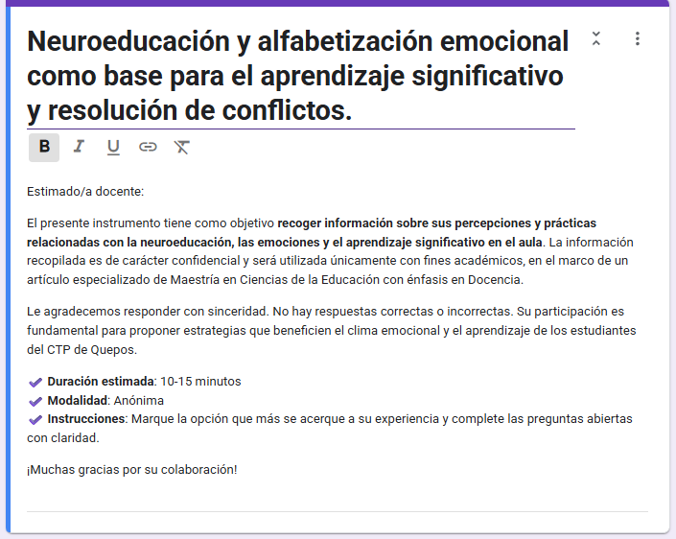

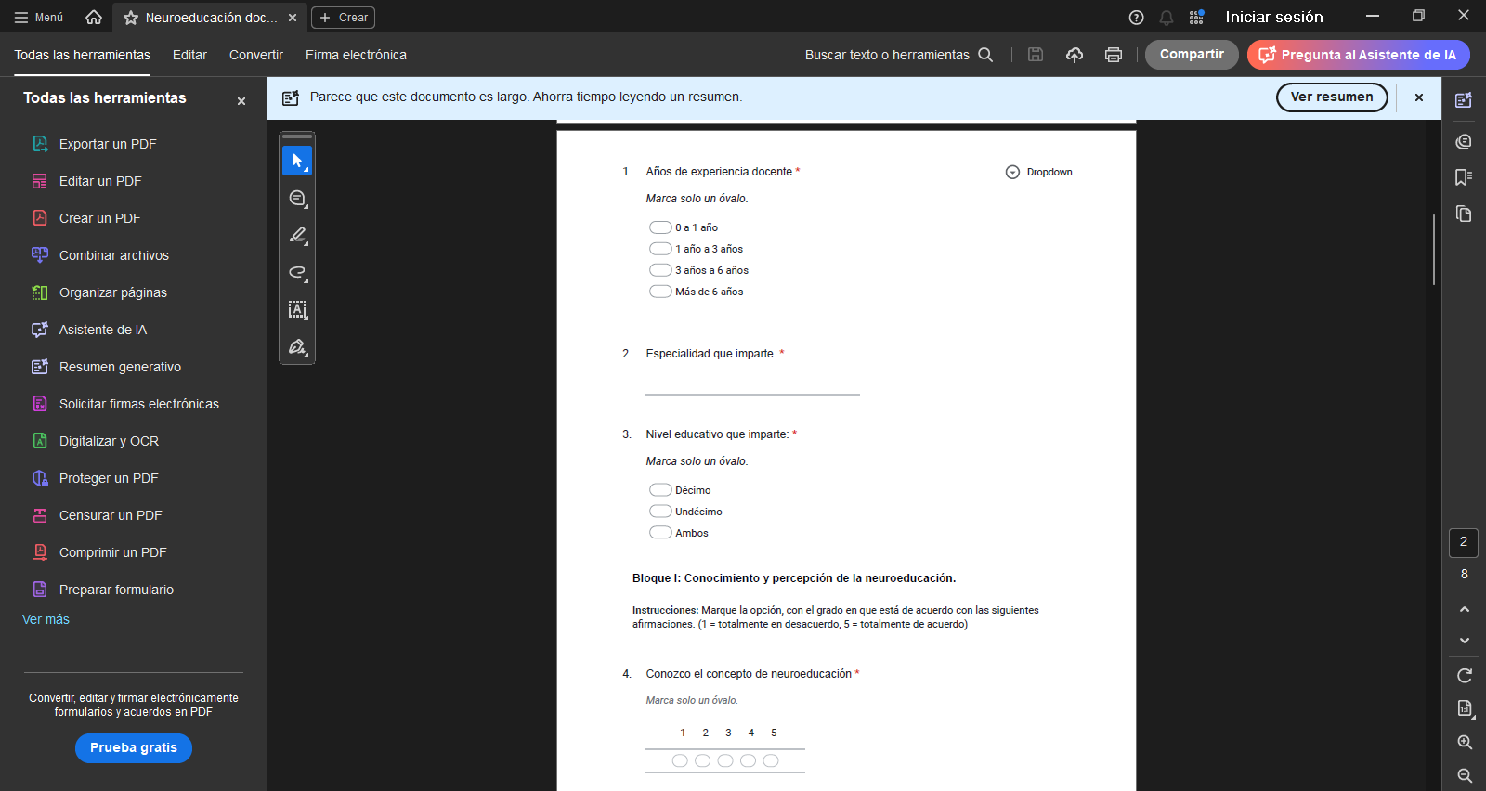

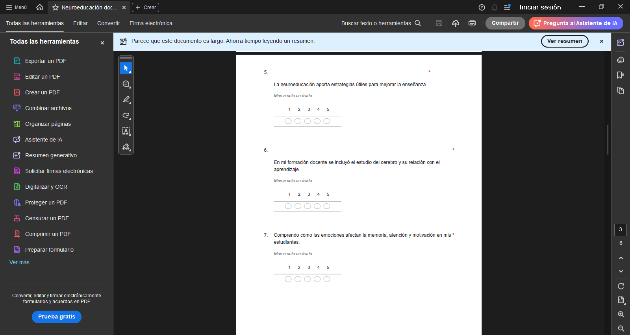

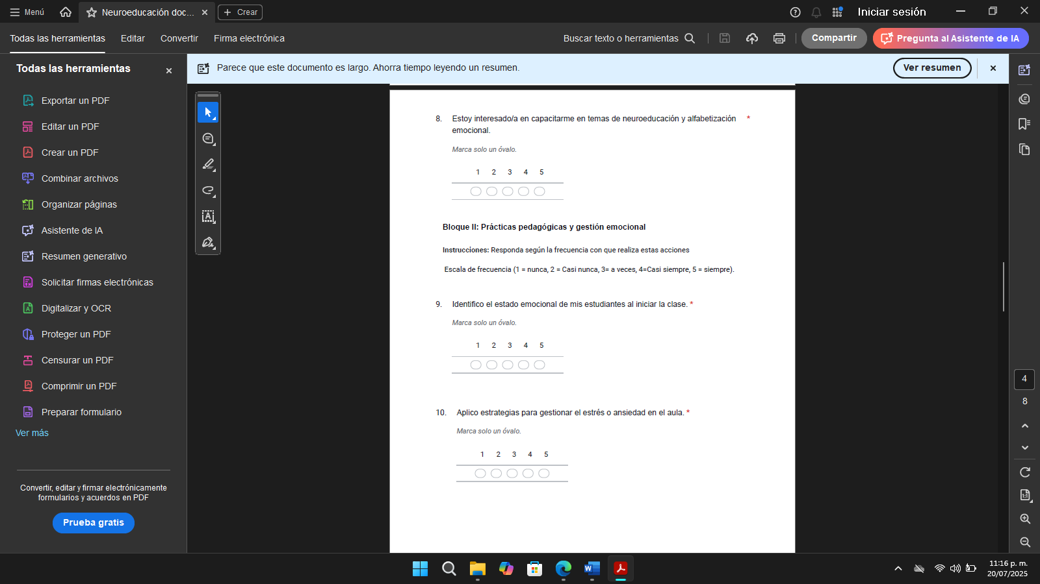

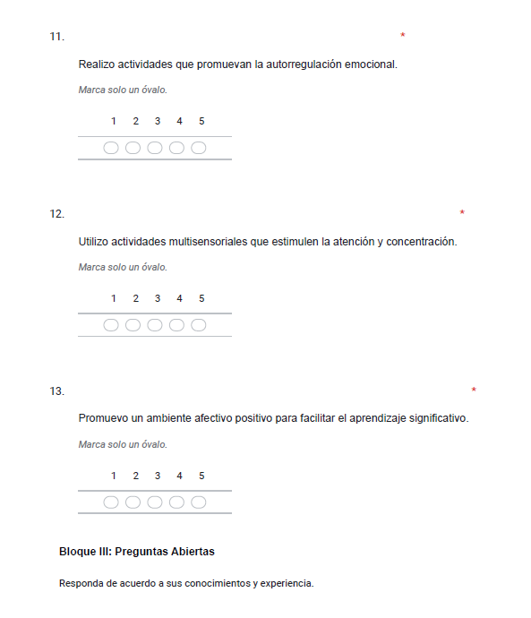

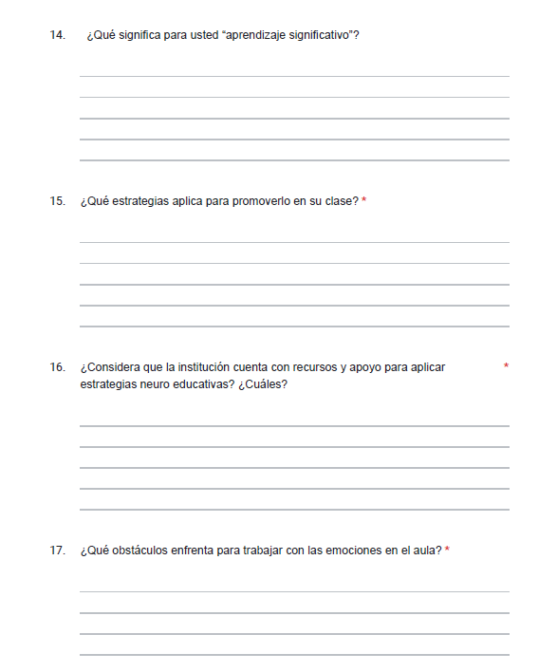

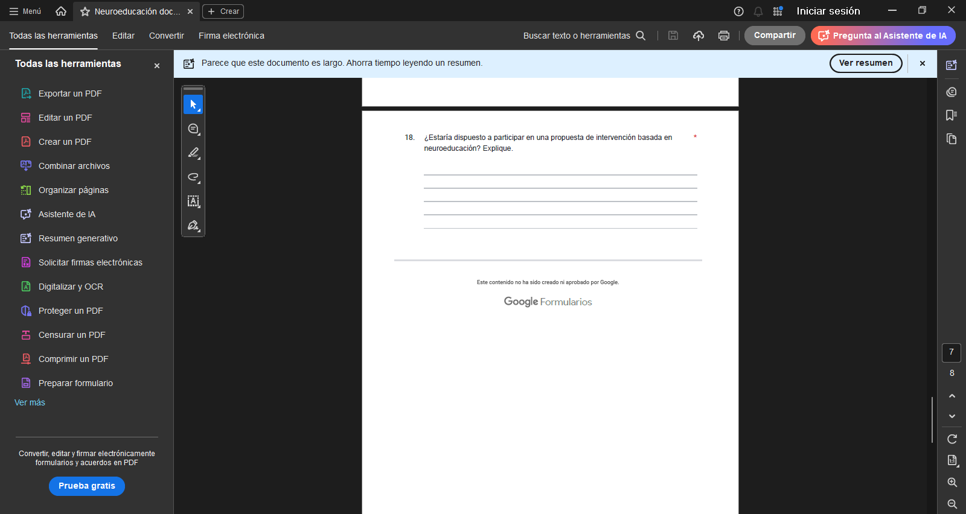

Cuestionarios estudiantes.
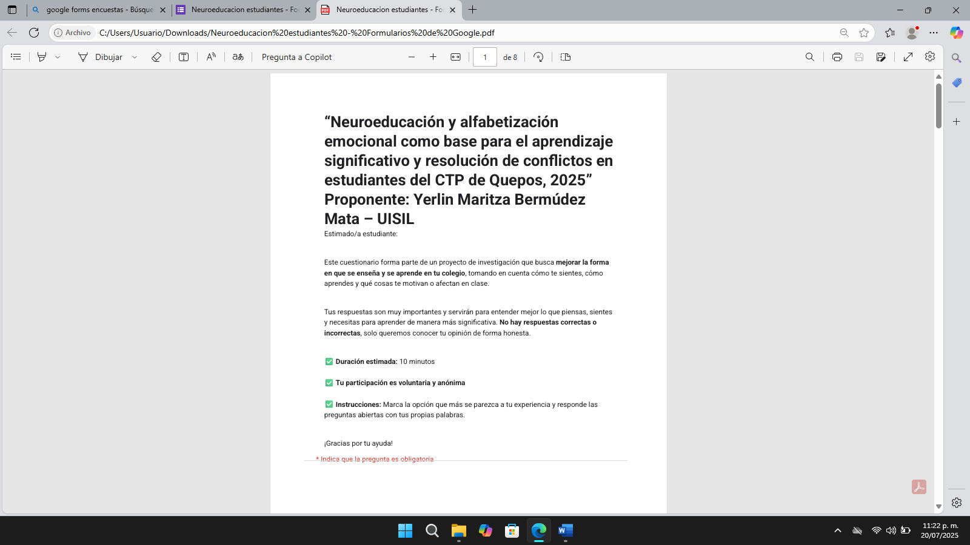

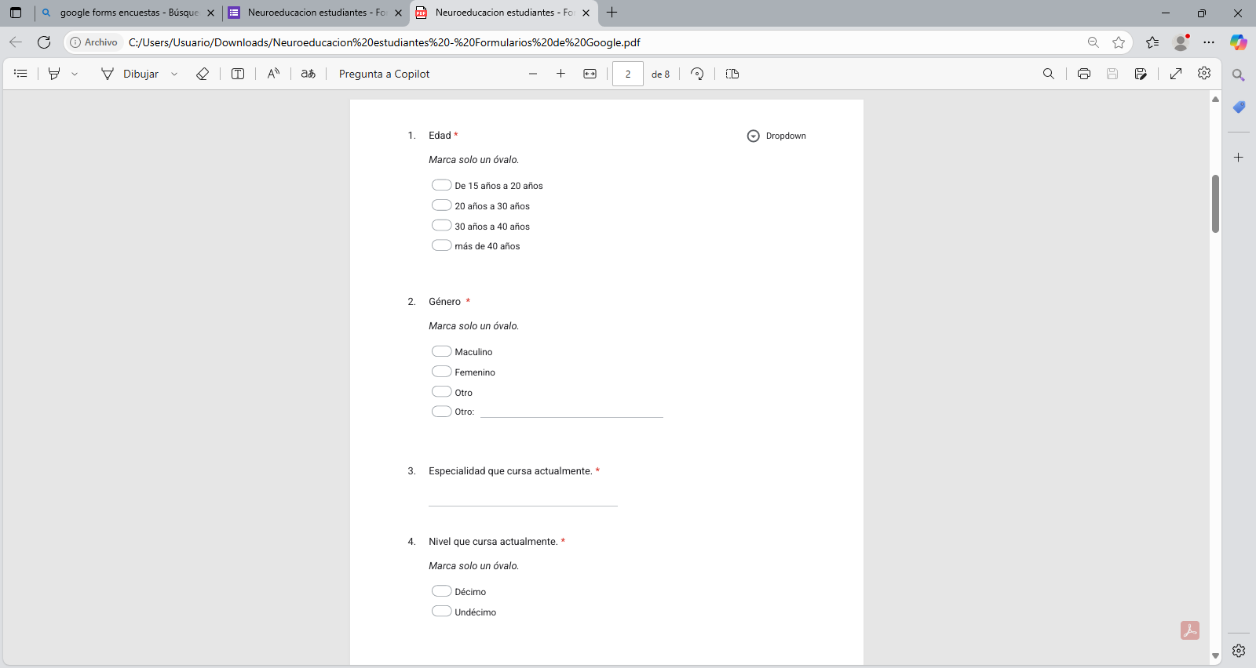

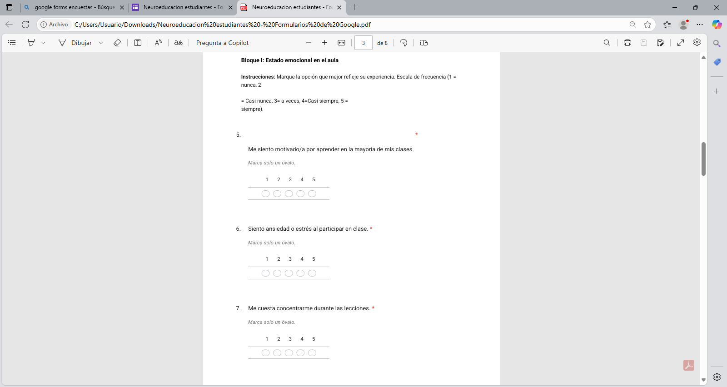
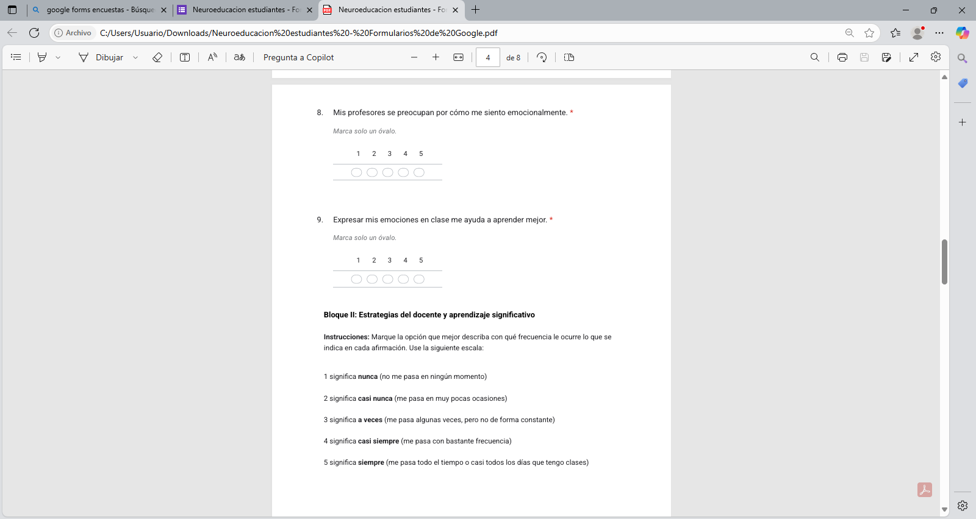
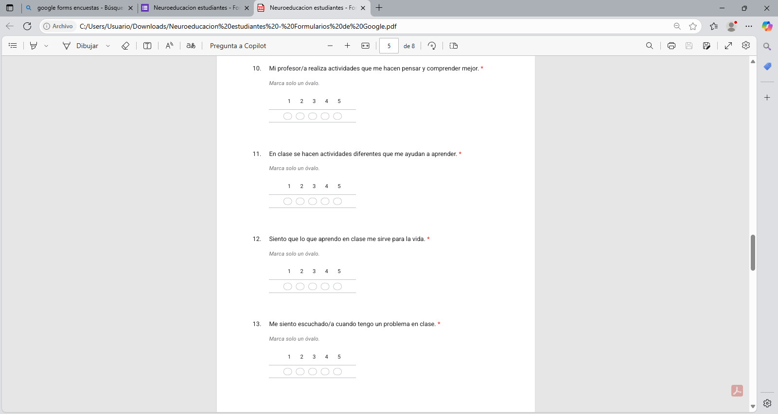
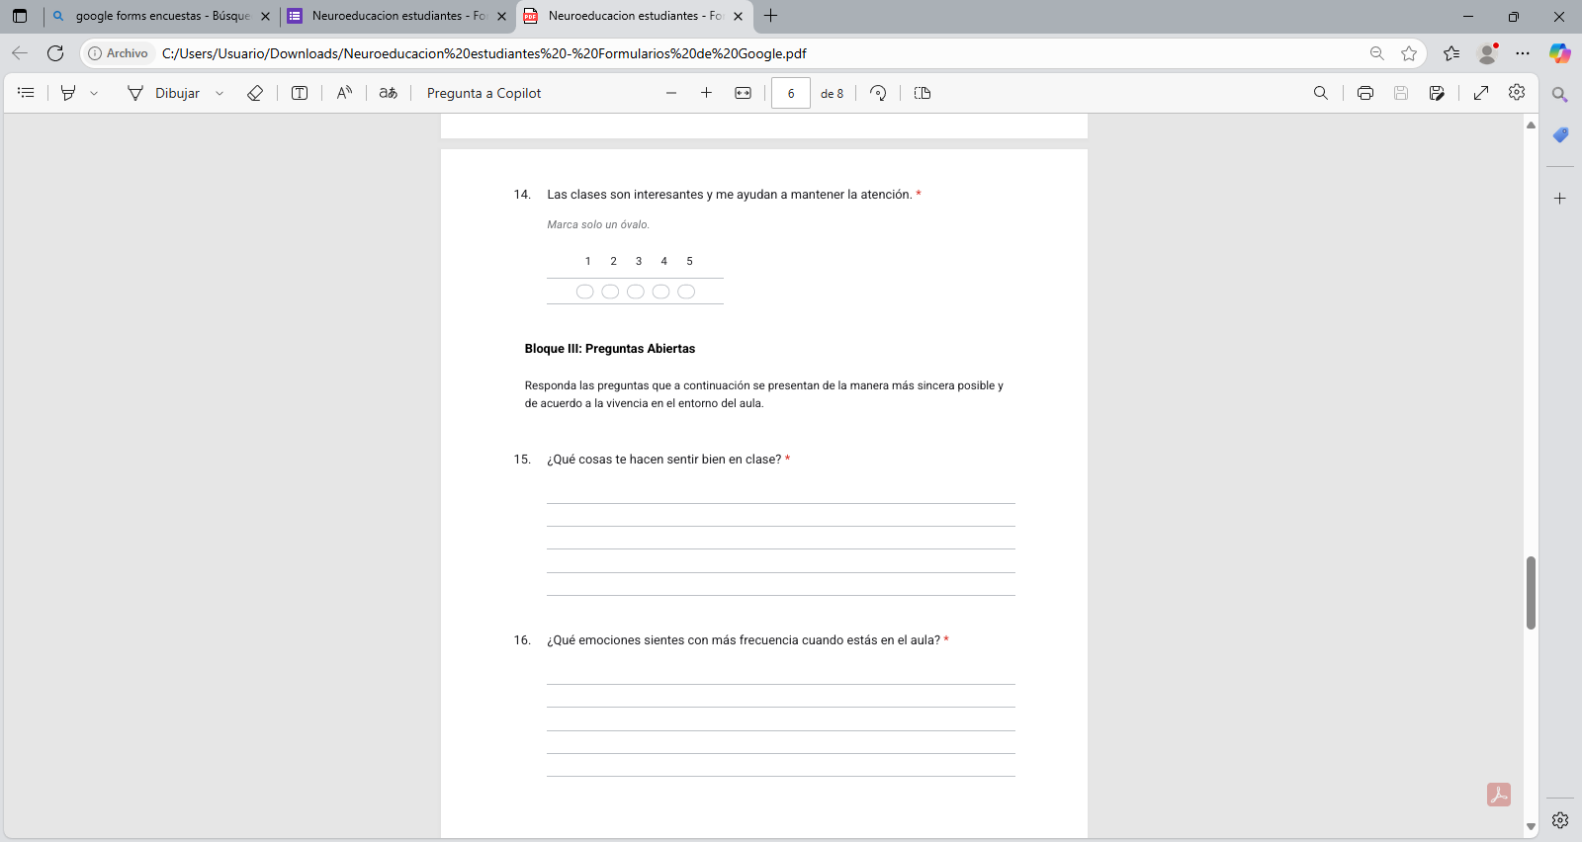
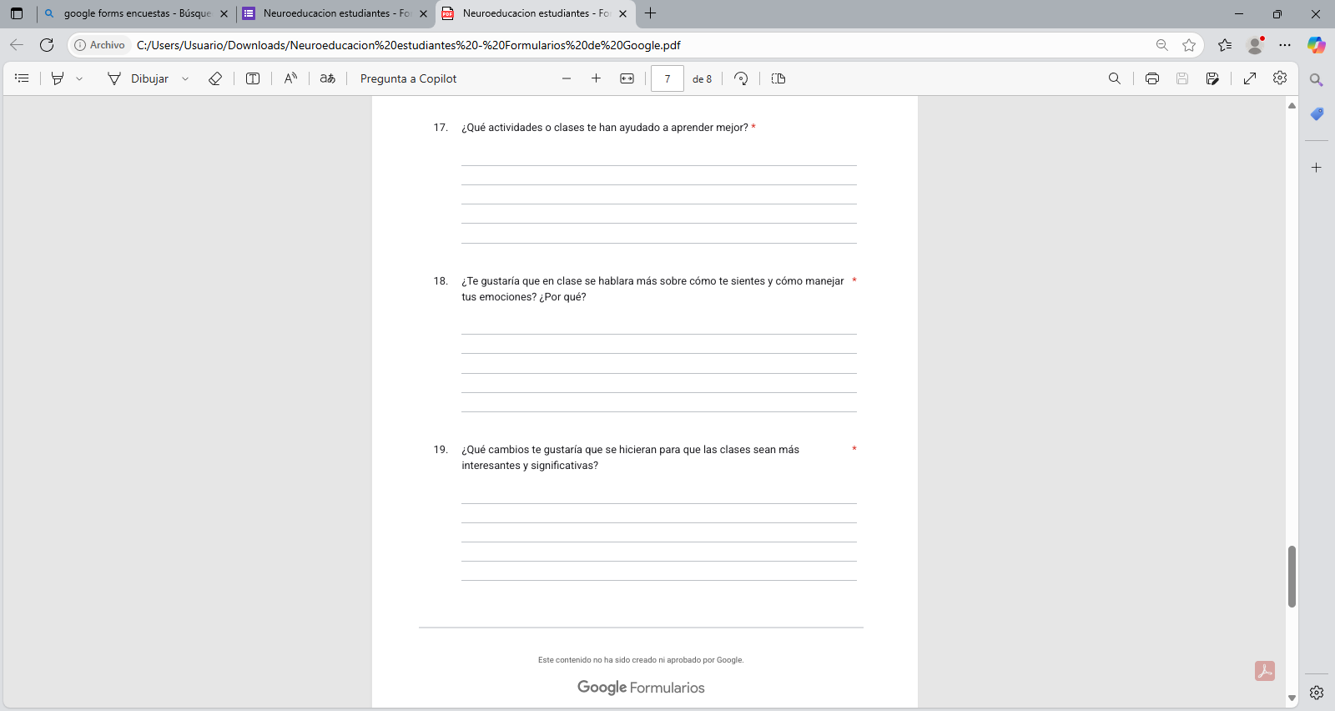
ANEXO N°2

TABLAS Y FIGURAS
Tabla 1. Estudiantes – Resumen de ítems Likert (% acuerdo 4–5 y media)
Ítem | % acuerdo (4–5) | Media (1–5)
Mis profesores se preocupan por cómo me siento emocionalmente. | 100.0 | 5.00
Siento que lo que aprendo en clase me sirve para la vida. | 100.0 | 5.00
Me siento motivado/a por aprender en la mayoría de mis clases. | 81.4 | 4.15
Expresar mis emociones en clase me ayuda a aprender mejor. | 80.0 | 4.20
Siento ansiedad o estrés al participar en clase. | 20.0 | 2.00
Me cuesta concentrarme durante las lecciones. | 22.9 | 2.20

Tabla 2. Docentes – Resumen de ítems Likert (% acuerdo 4–5 y media)
Ítem | % acuerdo (4–5) | Media (1–5)
Conozco el concepto de neuroeducación | 100.0 | 5.00
Comprendo cómo las emociones afectan la memoria, atención y motivación | 100.0 | 5.00
Aplico estrategias para gestionar el estrés o ansiedad en el aula | 100.0 | 5.00
Realizo actividades que promuevan la autorregulación emocional | 100.0 | 5.00
Promuevo un ambiente afectivo positivo | 100.0 | 5.00
Estoy interesado/a en capacitarme en neuroeducación y alfabetización emocional | 100.0 | 5.00

Tabla 3. Comparativa de indicadores clave (docentes vs. estudiantes)
Indicador comparado | % Docentes (acuerdo 4–5) | % Estudiantes (acuerdo 4–5)
Clima emocional: docente identifica vs. percepción del estudiante | 100.0 | 100.0
Ambiente afectivo y escucha activa | 100.0 | 100.0
Actividades que promueven comprensión/atención | 100.0 | 100.0

ANEXO N°3

DECLARACIÓN JURADA
Declaración Jurada.

Yo, Yerlin Maritza Bermúdez Mata, cédula de identidad 604030370, alumno de la Universidad Internacional San Isidro Labrador, declaro bajo fe de juramento y consciente de las responsabilidades penales de este acto, que soy el autor intelectual del Artículo Especializado para obtener el grado de Maestría Profesional Ciencias de la Educación con énfasis en Docencia, titulado: Neuroeducación y alfabetización emocional como base para el aprendizaje significativo y resolución de conflictos, en estudiantes de secundaria del CTP de Quepos, para el año 2025.

Por lo que libro a la Universidad de cualquier responsabilidad en caso de que mi declaración sea falsa.

Provincia de Puntarenas, Cantón de Quepos, Distrito de Quepos a los 29 días del mes de Setiembre del año 2025.

______________________________
Yerlin Maritza Bermúdez Mata
604030370

